
INSTITUTO INDUSTRIAL E COMERCIAL DA BEIRA
DEPARTAMENTO DE ELECTRICIDADE
Relatório de Trabalho de Fim de Curso
Nível Médio
Especialidade: Indústria Electrónica

ANÁLISE DAS CARACTERÍSTICAS DE PROPAGAÇÃO EM RÁDIO ENLACES DE CANAIS BANDA LARGA NA FAIXA DE UHF

Autor: Teodósio Custodio das Neves Goncalves

Beira, 2019

INSTITUTO INDUSTRIAL E COMERCIAL DA BEIRA
DEPARTAMENTO DE ELECTRICIDADE
Relatório de Trabalho de Fim de Curso
Nível Médio
Especialidade: Indústria Electrónica

ANÁLISE DAS CARACTERÍSTICAS DE PROPAGAÇÃO EM RÁDIO ENLACES DE CANAIS BANDA LARGA NA FAIXA DE UHF
O supervisor
________________________________
(Moisés Simão)

Radio e Televisão Académica
Prazo de Entrega
De 04/04/2019 à 04/07/2019 19/08/2019

Beira, 2019

ANÁLISE DAS CARACTERÍSTICAS DE PROPAGAÇÃO EM RÁDIO ENLACES DE CANAIS BANDA LARGA NA FAIXA DE UHF

Observações do Supervisor

________________________________________________________________________________________________________________________________________________________________________________________________________________________________________________________________________________________________________________________________________________________________________________________________________________________________________________________________________________________________________________________________________________________________________________

DECLARAÇÃO SOB COMPROMISSO DE HONRA

Eu, Teodósio Custodio das Neves Gonçalves, declaro por minha honra que este trabalho de fim de curso foi por mim elaborado, sendo de uma investigação minha e orientação do meu supervisor, o seu conteúdo é original e todas as fontes bibliográficas consultadas estão devidamente identificadas ao longo do relatório e na lista bibliográfica.
Declaro ainda que este trabalho nunca foi apresentado por outras pessoas para obter o mesmo nível académico.

Beira, …../……./2019
………………………………………………………………………..

De:
Teodósio Custodio das Neves Gonçalves Especialidade: Indústria Electrónica
Beira

Para: Exmo Senhor Director do IICB
Assunto: Relatório do fim do Estágio realizado na Empresa Radio e Televisão Académica
Apresentei-me a Empresa Radio e Televisão Académica no dia 04 de Abril de 2019, e fui apresentado pelo Administrador ao Técnico e Director Técnico o Senhor Cardoso ele que orientou-me durante os três meses que esteve a estagiar e auxiliou-me nos trabalhos.
Durante o período de estágio, tivemos varias sessões de manutenções tanto com as correctivas e preventivas. Aprendi que os enlaces de rádio operam acima de 10GHZ e estão sujeitos a atenuações devido a chuvas, pois a relação entre frequência são directamente proporcionais, mas todo enlace e projectado de acordo com uma margem de segurança convencional, pós as atenuações podem ocorrer e caso aconteça com um valor acima do link esperando, o link poderá perder a comunicação.
Aprendi que se deve fazer as manutenções preventivas para evitar que haja danificações repentinas de equipamentos, e correctivas para que haja um funcionamento bom dos equipamentos.
Por outro lado, O estúdio de Rádio é constituído por um computador, que serve de interface para selecção e reprodução de arquivos, uma mesa de som usada para mixagem e manipulação do sinal enviado pelo computador, microfones usados como periféricos de entrada da voz, usados para manter a conexão entre o emissor e o receptor, speakers ‘Colunas’ como periféricos de saída do áudio, E no exterior temos a antena, um dispositivo que transforma energia electromagnética guiada pela linha de transmissão em energia electromagnética irradiada vice-versa.
Beira, Agosto de 2019
Dedicatória

A Deus pelo seu cuidado para com a minha vida.
Em memória do Pai que sempre lutou para mostrar
que a escola é o melhor caminho que os seus filhos poderiam triunfar..
Aos meus Tios, Especialmente Arcanjo que no momento mais difícil da minha vida depositou a sua confiança em mim.
Àqueles que fizeram desta caminhada um percurso enriquecedor e de grande aprendizado e que incansavelmente estiveram ao meu lado.

Agradecimentos
Agradeço primeiramente à Deus, pois em todos os momentos foi Ele quem cuidou e providenciou tudo para que eu chegasse até aqui. À Ele toda honra e toda glória, pois a sagrada escritura escreve em [1 Coríntios 2:9] “Olho nenhum viu, ouvido nenhum ouviu, mente nenhuma imaginou o que Deus preparou para aqueles que o amam”.
Aos Meus Pais, em memória Custódio Gusse, por me darem todo o apoio e me direccionarem ao caminho certo, Minha Avo Ângela, As minhas 6 irmãs, os meus 15 sobrinhos, agradeço por se dedicarem tanto, e de forma incansável, a me ajudar a conquistar meus sonhos e a ser mais forte, vocês formam uma base firme onde eu posso encontrar o significado do amor.
Este Trabalho do Final do Curso é a resposta dos esforços e orações de vocês. Agradeço também aos amigos do grupo Técnicos em Progresso 2012, Nelson Paulo Xavier e Gilson Soares em destaque.
Agradeço aos colegas da RTVA, que me acolheram e em especial ao Técnico Carlos Cardoso.
Aos Professores Herminio Chirindza, Inocêncio Lote, Simeão Munguambe, Nelson Mafanela, e aos demais, e por fim o Professor Moisés Simão como orientador, agradeço pelo apoio, incentivo e sugestões que gerou o desenvolvimento de um trabalho sólido.
Mariel Vilanculos, Selemane Luís, Herminio Fernando Liano, Edvaldo Maurício, Lúcio Mucaisse e Esposa, Julieta Sande, a minha esposa Solange, meu muito obrigado.
Por fim, meus agradecimentos a todos que de alguma forma, directa ou indirectamente, contribuíram para conclusão desta jornada.
Abreviaturas

IICB – Instituto Industrial e Comercial da Beira
RTVA – Radio e Televisão Académica
GHz – Giga Hertz
ELF – Extremely Low Frequency (Frequência extremamente baixa)
VLF – Very Low Frequency (Muito baixa frequência)
LF – Low Frequency (Baixa frequência)
MF – Medium Frequency (Média frequência)
EHF – Extremely High Frequency (Frequência extremamente alta)
HF – High Frequency (Alta frequência)
VHF – Very High Frequency (Muito alta Frequência)
UHF – Ultra High Frequency (Ultra alta frequência)
SHF – Super High Frequency (Super Alta Frequência)
FM – Frequency Modulation (Frequência Modulada)
AM – Amplitude Modulation (Amplitude Modulada)
HT - Hand Talk (Radio Portátil)

Lista de figuras
Fig. 1 – Componentes para comunicação básica
Fig. 2 - Estacão A e Estacão B
Fig. 3 – Esquema de Radio Super-Heterodino
Fig. 4 – Conceito de densidade de potência.
Fig. 5 - Composição da atmosfera.
Fig. 6 – Classificação dos modelos de propagação.
Fig. 7 - Mecanismos básicos de propagação das ondas electromagnéticas: (a) Reflexão; (b) Dispersão e (c) Difracção.
Fig. 8 - Tipos de propagação de ondas HF (onda celeste, onda directa e onda terrestre) (fonte www. sarmento.eng.br/Figuras/img009.gif.)
Fig. 9 - Sistemas em Visibilidade
Fig. 10 – Sistema em satélite

Anexos Imagens
Anexo 01 - Automatic voltage regulador – (Regulador de tensão automática)
Anexo 02 - Fmuser - Transmissor
Anexo 03 - Mesa de Som Behringer X32
Anexo 04 - Telephone Hybrid (Telefone Hybrid)
Anexo 05 - Yagi-Uda 30Metros alcance 30-45KM
Anexo 06 - Speakers Behringer – (Colubas Hybrid)

CAPITULO 1

Introdução
O presente trabalho foi desenvolvido a quando do estágio tido na Empresa Rádio e Televisão Académica, empresa de Comunicação Social, localizada na Província de Sofala, concretamente no Bairro da Ponta-Gêa, Avenida Eduardo Mondlane, Nº154.
Estagiei por um período de 3 meses, na área de controlo, supervisão, montagem e reparação. Durante e com o estágio pude aprender muitas coisas através da qual desenvolvo este projecto com ajuda do meu supervisor.
Existem várias formas de transmissão de sinal, e este trabalho fala da Análise das características de propagação em radio enlaces de canais Banda larga na faixa de UHF, bem como a avaliação da intensidade do ruído impulsivo, modelos de propagação e os porquês de ser importantes em relação aos outros parâmetros de frequência. Com a ajuda e colaboração do técnico da empresa levei a cabo o projecto, onde durante a pesquisa encontrei várias formas de frequências, mas optei pela faixa de UHF por possuírem um alto poder de definição e não precisarem de muita potência de propagação além de terem maior possibilidade de direccionamento.

RESUMO
O desenvolvimento teórico foi abordado de forma clara e objectiva desde a evolução da área das telecomunicações, os conceitos e equações sobre as ondas electromagnéticas até as partes constituintes de um equipamento de rádio.
O sistema de rádio enlace é um sistema que consiste na transmissão de dados por ondas de rádio frequência. Para que a transmissão de dados neste sistema existe é importante que haja, Potência de transmissão Mínima, distorção na propagação do sinal.
A propagação de sinais nas faixas de UHF admite enlaces de dezenas de quilómetros, que, não raro, e se formam sobre morfologias diferentes, como regiões suburbanas.
Para realização do trabalho, as metodologias usadas foram às qualitativas e de pesquisa de campo. Com estas metodologias pesquisei, e com acesso à internet baixei e li alguns artigos, livros e apostilas que serão futuramente identificadas nas Referencias bibliográfica.

1. FINALIDADE DO TRABALHO
O presente trabalho tem como finalidade utilizar um modelo de propagação que pudesse servir como base para comparar o meio que proponho e o meio que existe, e, assim, avaliar qual é o modelo que mais se aproxima da realidade, sendo ideal para ser utilizado em simulações, e por as bandas se tornaram mais utilizadas tais como: frequências muito altas (VHF), frequências ultras altas (UHF) e as frequências super altas (SHF).
Também poderemos citar algumas Diferenças e com o actual sistema poderá ser possível:
- Permitir que a Radio Trabalhe em enlaces;
- Saber a capacidade de reflexão e penetração em obstáculos feitos pelo homem;
- Ter um controle exacto em tempo real.

1.2 OBJECTIVOS DO TRABALHO

1.2.1 OBJECTIVO GERAL
- Analisar as Características de Rádio Enlace na Faixa de UHF e propor melhorias para o sistema instalado na Radio e Televisão Académica

1.2.2 OBJECTIVOS ESPECÍFICOS
- Analisar o princípio de funcionamento de rádio de comunicação
- Comparar a Relação entre à frequência usada e em estudo;
- Sugerir medidas de melhoramento em relação ao sistema em uso;
- Propor a instalação de um novo equipamento.

CAPITULO II

2.1 TELECOMUNICAÇÃO
A Telecomunicação é uma forma de estender o alcance normal da comunicação (tele em grego significa distancia) e a palavra comunicação deriva do latim comunicar, que significa “tornar comum”, “partilhar” conferencia. [informação obtida em www.wickipedia.com, 13.04.2019 pelas 13horas].
A comunicação é o processo pelo qual uma informação gerada em um ponto no espaço e o tempo fonte (emissor), é a transferida a um ponto no espaço e no tempo chamado (receptor)
Em termos gerais o radio é um equipamento transceptor que permite a comunicação entre diversas pessoas em uma determinada frequência utilizando ondas electromagnéticas. Basicamente existe dois tipos de rádios: O radio base e o radio portátil que também e chamado de HT (Hand-Talk). [informação obtida em www.wickipedia.com, 13.04.2019].

2.1.1 Radiocomunicação
A rádio comunicação é um meio de comunicação por transcepção (transmissão e recepção) de informação por radiação electromagnética que se propaga através do espaço. O sistema de radiocomunicação usam rádios como equipamento terminal para a emissão do sinal de voz que é trocada entre interlocutores

2.1.2 Transmissor
Composto por um gerador de oscilações, que converte a corrente eléctrica em oscilações de uma determinada frequência de rádio; um transdutor que converte a informação a ser transmitida em impulsos eléctricos equivalentes a cada valor e um modulador, que controla as variações na intensidade de oscilação ou na frequência da onda portadora, sendo efectuada em níveis baixo ou alto.
Quando a amplitude da onda portadora varia segundo as variações da frequência e da intensidade de um sinal sonoro, denomina-se modulação AM.
Já quando a frequência da onda portadora varia dentro de um nível estabelecido a um ritmo igual à frequência de um sinal sonoro, denomina-se modulação FM.
Para acontecer uma comunicação básica entre dois pontos devem-se ter obrigatoriamente três componentes:
- Transmissor
- Receptor
- Meio de transmissão

Fig.1 – Componentes para comunicação básica (http://www.apcti.com.br/wp-content/uploads/2018/06/modelo-de-um-sistema-comunicacao-de-dados.jpg 20.07.2019 pelas 11horas)
Quando essa comunicação deve ser realizada em distâncias maiores que o alcance da voz humana, lança-se mão do conceito de telecomunicações. Depois disso, define-se o meio físico dessa transmissão, que pode ser guiado ou não-guiado.
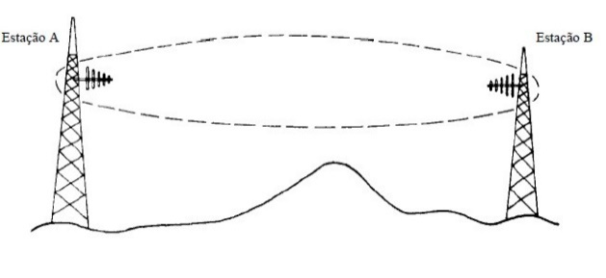
A radiocomunicação estuda as telecomunicações sob o prisma da utilização do meio aéreo (não-guiado), através das ondas electromagnéticas que se deslocam do transmissor ao receptor e vice-versa, A propagação da onda ocorre quando há a transferência de energia electromagnética entre esses dois pontos pela atmosfera terrestre ou ambiente aberto e ilimitado.

Fig. 2. Estacão A e Estacão B
(https://document.onl/documents/39980139-apostila-de-propagacao.html, pelas 17horas, 21.08.2019)

2.2 RADIO ENLACES

Radio Enlace é um sistema consiste na transmissão de dados por ondas de rádio frequência. O conceito de rádio enlace foi introduzido após as primeiras experiências de Marconi no final do século XIX utilizando as ondas curtas. Mas somente a partir da Segunda Guerra Mundial é que foram desenvolvidos estudos no envio de sinais à longa distância utilizando as frequências em VHF, UHF e SHF de rádios representam uma importante área da Engenharia Eléctrica, já que eles são responsáveis pelo atendimento a serviços de voz e dados. Ademais, eles possuem destaque na área das telecomunicações devido ao baixo custo de investimento e à facilidade de implantação.

O enlace por meio de ondas de rádio – é um meio de transmissão que utiliza ondas electromagnéticas em determinada frequência por meio de uma antena transmissora e receptora.

O rádio enlace permite a comunicação entre duas pontas, transmitindo a informação de uma estação (site) até a outra ponta. Esta pode ser uma estação da operadora ou um cliente a ser atendido. A capacidade transmitida em um enlace de rádio origina-se de uma fibra óptica ou até mesmo por outro enlace de rádio. (MIYOSHI; SANCHES, 2010).

O atendimento a serviços de voz e dados pode ser realizado por meio de enlaces de rádios ou fibras. Estas possuem vantagens devido à capacidade de transmissão. Assim, quando uma operadora de telecomunicações não possui infra-estrutura de rádio ou fibra óptica, o custo e o prazo de implantação de rádio são reduzidos, excepto para enlaces de pequena distância (da ordem de centenas de metros).

A energia será distribuída por todo o espaço, mas apenas uma parte da potência irradiada pela antena transmissora chegará à antena receptora. O rádio enlace ou sistema rádio ponto-a-ponto define de que forma a interligação entre os pontos de transmissão e recepção pode ser feita, para garantir que o sinal gerado na origem chegue a seu destino inteligível, dentro de uma taxa de erros aceitável.

Portanto, para que um rádio enlace funcione satisfatoriamente, são necessários os seguintes requisitos básicos:

A intensidade do sinal recebido deve ter potência suficiente para se sobrepor ao sinal do ruído recebido e ao nível de sensibilidade;

A intensidade do sinal deve ser propagada sem distorção excessiva;
Nota: Para que o rádio enlace tenha confiabilidade, as condições acima devem permanecer constantes na maior parte do tempo.
Pode-se então, do ponto de vista económico, definir que um rádio enlace pode ser do tipo: optimizado, superdimensionado ou subdimensionado.
Um enlace é considerado optimizado quando ele é feito sob medida para atender a finalidade a que se destina, ou seja, está na melhor relação custo/benefício, ou ainda, tecnicamente correcto para aquela situação específica ao menor valor monetário a ser despendido.
De maneira análoga ao explicado acima, um sistema é definido como superdimensionado, quando o cálculo dos parâmetros e componentes do sistema é feito bem acima do necessário. Neste caso, isso pode ocorrer por imperícia do projectista ou para que o enlace esteja planejado para suportar futuras expansões.
Por outro lado, um sistema é dito subdimensionado quando sua valorização é considerada inferior ao mínimo aceitável, acarretando o mau funcionamento do enlace através de alta taxa de erros de bit e, por conseguinte, a degradação rápida do link.
A concepção de um rádio enlace deve então levar em consideração os aspectos abordados, bem como a análise de aspectos sistémicos do mesmo a fim de garantir um funcionamento dentro do projectado.

2.2.1 Propagação de ondas electromagnéticas.
Depois de feita a definição de rádio enlace e seus principais aspectos, serão abordados os conceitos básicos referentes à propagação das ondas de rádio, apresentando-se os diferentes mecanismos utilizados, com ênfase na análise da propagação nas ligações de microondas na faixa de 5.8 GHz em visibilidade ou visada directa.
No espectro electromagnético, tem-se uma faixa em particular utilizada para radiocomunicação que é denominada de espectro de radiofrequências. É importante ressaltar que, com a evolução científica, o limite superior dessa faixa a cada dia é transposto, e frequências cada vez mais elevadas são utilizadas para a radiocomunicação.
2.2.2 Propagação em espaço-livre.
Conforme visto, a onda electromagnética irradiada pela antena se propaga através do espaço, transportando consigo a energia necessária ao estabelecimento da ligação via rádio.
As condições de propagação dessa onda dependem apenas do meio de transmissão. Para se estudar o mecanismo real de propagação, deve-se então considerar todas as influências possíveis que esse meio possa exercer, como o relevo, vegetação, prédios, etc.
O procedimento mais adequado consiste em se imaginar inicialmente um meio de transmissão ideal e imaginário (como o vácuo), no qual teríamos condições perfeitas, como a inexistência de obstáculos e outros empecilhos para o sinal. Depois de conhecido o mecanismo de propagação nessas condições, é que se deve analisar as modificações produzidas pelas características do meio real.
A propagação que se realiza no vácuo, ou seja, em condições ideais, é chamada propagação em espaço-livre. Os principais desvios dessa condição ideal se devem às variações das características da atmosfera e a presença de possíveis obstáculos no percurso de propagação tais como montanhas, árvores, prédios e o próprio solo.

2.2.3 Modulação em fase
Modulação em Fase (ou PM - Phase Modulation) é um tipo de modulação analógica que se baseia na alteração da fase da portadora de acordo com o sinal modulador (mensagem). Usada para transmissão de dados.

2.2.4 Quanto a diapasão de frequência:
Essas frequências foram classificadas em faixas da seguinte forma:
- Ondas Longas;
- Ondas Médias;
- Ondas Curtas;
- Ondas Muito Curtas;
- Ondas Ultra Curtas.
Ondas Longas: de 100.000 Hz a 500.000 Hz, propaga-se muito bem na água e razoavelmente no ar. Muito usadas em comunicações marítimas. Requer altíssima potência para se propagar através do ar.

Ondas Médias: de 500.000 Hz a 1.700.000 Hz, propaga-se com facilidade no ar, usado na radiodifusão a média distância (até 1000 Km) e reflecte-se nas camadas mais baixas da atmosfera, podendo conduzir os sinais de áudio com adequada resolução (música, locução, etc.).
Ondas Curtas: de 1.700.000 Hz a 30.000.000 Hz, propaga-se muito bem com menor necessidade de potência (Amplitude), reflecte sua propagação nas camadas mais altas da atmosfera, usados nas comunicações de longas distâncias, mas sua resolução de áudio é muito pequena, por isso é mais recomendado para veicular sinais de telégrafos ou locuções radiofónicas.
Ondas Muito Curtas: de 30.000.000 Hz até 300.000.000 Hz, propaga-se muito bem no ar e também no vácuo, mas raramente se reflecte nas camadas atmosféricas, além de ter alta capacidade de definição de áudio e imagem, conveniente para transmissão de sons em alta-fidelidade e imagens de TV, mas sua capacidade de recepção se perde na curvatura da terra após 60 Km.
Ondas Ultra Curtas: de 300.000.000 Hz a l.000.000.000 Hz (1 Gigahertz), usadas nas comunicações de linkagens por possuírem um alto poder de definição e não precisarem de muita potência de propagação além de terem maior possibilidade de direccionamento.
2.3 Quanto a fonte de alimentação
Uma fonte de alimentação é um aparelho ou dispositivo electrónico constituído por 4 blocos de componentes eléctricos: um transformador de força (que aumenta ou reduz a tensão), um circuito rectificador, um filtro capacitivo e/ou indutivo e um regulador de tensão.
Uma fonte de alimentação é usada para transformar a energia eléctrica sob a forma de corrente alternada (CA) da rede em uma energia eléctrica de corrente contínua, mais adequada para alimentar cargas que precisem de energia CC.
Numa fonte de alimentação do tipo linear, a tensão alternada da rede eléctrica é aumentada ou reduzida por um transformador, rectificada por díodos ou ponte de díodos rectificadores para que somente os ciclos positivos ou os negativos possam ser usados, a seguir estes são filtrados para reduzir o ripple (ondulação) e finalmente regulados pelo circuito regulador de tensão.
Um outro tipo de fonte de alimentação é a chamada fonte chaveada, onde se alimenta com tensão CA uma etapa rectificadora (de alta ou baixa tensão), filtra-se através de capacitores e a tensão resultante é "chaveada" ou comutada (transformada em tensão CA de alta frequência) utilizando-se transístores de potência. Essa energia "chaveada" é passada por um transformador (para elevar ou reduzir a tensão) e finalmente rectificada e filtrada. A regulação ocorre devido a um circuito de controlo com realimentação que de acordo com a tensão de saída altera o ciclo de condução do sinal de chaveamento, ajustando a tensão de saída para um valor desejado e pré definido. A vantagem é que o rendimento de potência é maior e a perda por geração de calor bem menor do que nas fontes lineares. Além disso necessita de transformadores menores e mais leves. A desvantagem é a emissão de ruídos e radiação de alta frequência devido à alta frequência de chaveamento.
2.3.1 Quanto ao tipo de esquema
Rádio Super-Heterodino
O receptor super- heteródino foi criado por Edwin Howard Armstrong com o objectivo de reduzir os problemas do receptor AM-DSB padrão, no caso o receptor de Radiofrequência Sintonizada.
O problema maior do tipo radiofrequência sintonizada era o fato da selectividade variar ao longo da faixa.
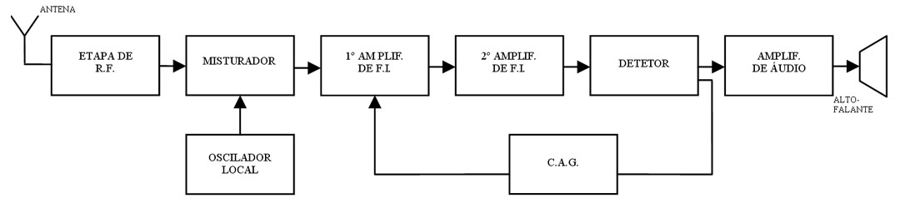
- Etapa de R.F.
Densidade de potência.

Fig. 3 – Esquema de Radio Super-Heterodino ((https://document.onl/documents/39980139-apostila-de-propagacao.html, pelas 17horas, 21.08.2019 )
A potência que chega à antena receptora corresponde apenas a uma parcela daquela irradiada pela antena transmissora, sendo o restante, dispersa pelo espaço. Para que se possa avaliar essa parcela recebida, propõe-se que se imagine uma fonte teórica de ondas electromagnéticas irradiando energia igualmente em todas as direcções,
Desde que a potência da fonte seja constante ao longo do tempo, serão encontradas nas superfícies A e B a mesma potência, embora cada uma delas corresponda a emissões em instantes diferentes. Como as áreas das superfícies de A e B são diferentes, e as potências são iguais, a densidade de potência, que corresponde à potência dividida por unidade de área, na esfera A é maior que na esfera B, pelo fato de RA ser menor que RB.

Fig. 4 – Conceito de densidade de potência. (https://document.onl/documents/39980139-apostila-de-propagacao.html, pelas 11horas, 07.08.2019)
2.3.2 Apresentação dos diferentes mecanismos de propagação.
A propagação das ondas electromagnéticas entre as antenas transmissora e receptora tem características definidas fundamentalmente pelas propriedades do meio de transmissão entre essas antenas. Este meio, constituído, no geral pelo conjunto atmosfera-superfície terrestre, apresenta propriedades que variam com a frequência da onda irradiada, determinando tipos de mecanismos de propagação dominantes para as diferentes faixas do espectro de radiofrequências.
2.3.3 Constituição do meio de transmissão.
A influência da superfície terrestre se faz sentir na propagação das ondas de várias formas. Assim podem ocorrer, por exemplo, obstruções parciais ou totais das ondas em acidentes do terreno e reflexões na superfície, fenómenos estes, que serão analisados em itens subsequentes. O tipo de superfície determina um comportamento distinto em relação a tais fenómenos. Assim, por exemplo, temos que a reflexão sobre um terreno montanhoso difere bastante daquela observada sobre o mar. Ocorre ainda dissipação de energia na terra, pela indução de pequenas correntes, ocasionando perdas de potência. Este caso é claramente visto no estudo das ondas superficiais, transmitidas com polarização vertical. Da mesma forma, a escolha da faixa de frequência de operação, e por conseguinte o mecanismo de propagação dominante, será função das condições da superfície terrestre na região em questão.
No que diz respeito às ondas de rádio, os principais fenómenos a serem analisados quando da propagação através da troposfera são os seguintes:
- Refracção da onda (principalmente os efeitos resultantes das variações do índice de refracção)
- Absorção de energia da onda pelo oxigénio e vapor de água, além de outros tipos de absorção;
- Influência das precipitações (atenuações causadas por chuvas)

2.3.4 Composição da atmosfera
A atmosfera possui três camadas que actuam de modo diferente na propagação das ondas de rádio através dela. Essas camadas são a troposfera, estratosfera e a Ionosfera.

- Troposfera, que é a camada mais baixa da atmosfera;
- Estratosfera, que é a camada intermediária;
- Ionosfera, que vai até o fim da atmosfera.
A troposfera é a camada adjacente à superfície terrestre e se estende até uma altitude de aproximadamente 11 km. Através desta camada, a temperatura decresce a uma razão de 6.5 ºC a 7 º/km com a altitude, atingindo no limite superior um valor de aproximadamente -50 ºC.
Na troposfera estão presentes vários tipos de gases como o oxigénio, o nitrogénio e o dióxido de carbono, além de vapor de água e precipitações eventuais. Em consequência, o comportamento físico dessa camada é em geral descrito por três parâmetros: pressão atmosférica, temperatura e pressão de vapor de água. É nessa camada que se propagam os sinais de microondas em enlaces ponto-a-ponto.
Ao atravessar a troposfera a onda de rádio refracta (muda de forma ou direcção) a medida que aumenta de altitude. Isto se deve ao aumento de velocidade em decorrência da atenuação dos gases a medida em que vai se afastando da Terra.
Quando atravessa a Estratosfera, a onda não sofre nada, pois não existe gases o suficiente para refracção. A estratosfera se estende da altura de 11 km até cerca de 50 km. Essa camada é estável no sentido da propagação radioeléctrica, mas tem pouco interesse para telecomunicações.
Quando chega na Ionosfera, a onda de rádio pode sofrer diversos fenómenos dependendo das actividades eléctricas que ocorrem neste lugar. Os fenómenos mais comuns são os de reflexão. A ionosfera se estende de cerca de 50 km a 400 km de altitude, podendo ser subdividida em várias camadas com diferentes graus de ionização, sendo as camadas mais altas fortemente ionizadas.

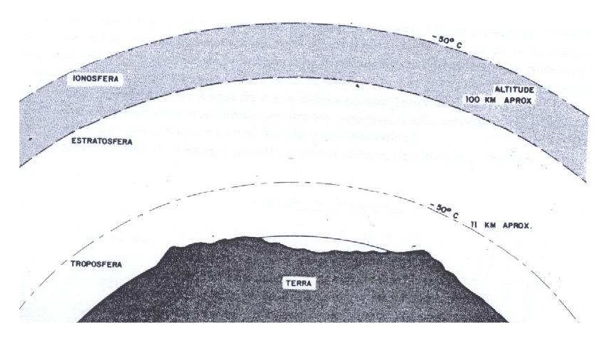

Fig. 5 - Composição da atmosfera. (https://document.onl/documents/39980139-apostila-de-propagacao.html, 11.11.2019, pelas 11horas )
O fenómeno da ionização tem sua intensidade variada durante o dia, e principalmente do dia para a noite, modificando as características da ionosfera consequentemente, alterando a característica de propagação de ondas nessa região.
O espectro radioeléctrico é constituído por ondas de radiofrequência, que correspondem a radiações do espectro electromagnético com frequência situada entre os 3Hz e os 300GHz. As radiações constituintes são classificadas de acordo com o intervalo de frequências que ocupam. A medida em que as frequências das ondas de rádio vão aumentando, mais em linha recta elas se propagam, tal como a luz.

ULF (UltraLowFrequency) Ultra Baixa Frequência | Menor que 3 Hz
ELF (Extra Low Frequency) Extra Baixa Frequência | 3 Hz - 3 KHz
VLF (Very Low Frequency) Muito Baixa Frequência | 3 KHz – 30 KHz
LF (Low Frequency) Baixa Frequência | 30 KHz –300 KHz
MF (MediumFrequency ) Media Frequência | 300 KHz – 3 MHz
HF (HighFrequency ) Alta Frequência | 3 MHz – 30 MHz
VHF (Very High Frequency ) Muito Alta Frequência | 30 MHz -300 MHz
UHF (Ultra High Frequency ) Ultra Alta Frequência | 300 MHz -3 GHz
SHF (Super High Frequency ) Super Alta Frequência | 3 GHz - 30 GHz
EHF (Extremely High Frequency ) Extremamente Alta Frequência | 30 GHz - 300 GHz.

Tabela 01 – tipos de radiações de frequências (https://document.onl/documents/39980139-apostila-de-propagacao.html, 18.05.2019, pelas 21horas)
2.3.5 Modelos de propagação troposférica.
A propagação de ondas electromagnéticas em um ambiente terrestre é um enigmático fenómeno com propriedades que são difíceis de serem preditas. Isso é particularmente verdade nas faixas de VHF, UHF e SHF onde o surgimento de obstáculos e mudanças na atmosfera, causam espalhamento do sinal.
O profissional responsável por projectar sistemas de rádio não dispõe de nenhuma forma precisa de conhecer as características do meio de propagação, mas somente, tem ideia de como esse meio afectará a operação do enlace. Com isso, esse profissional deve se contentar com um ou mais modelos de propagação, que em outras palavras, são técnicas ou regras que tentam descrever como o mundo físico real afecta o fluxo da energia electromagnética ao longo do caminho entre antena transmissora e receptora.
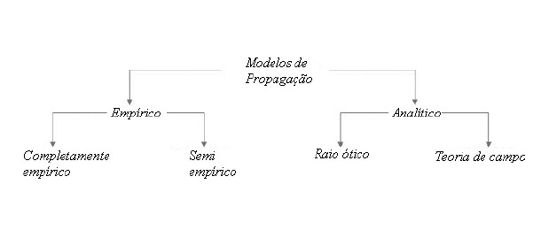
Alguns desses modelos são bem específicos, como por exemplo, para estações operando em microondas que se movimentam em áreas urbanas densas. Outros tentam ser genericamente aplicáveis baseados na teoria electromagnética para representar os aspectos físicos da realidade na qual a onda está sujeita. Pode-se dividir os modelos de propagação em modelos empíricos, que empregam fórmulas estatísticas e não consideram o ambiente real de propagação e em modelos analíticos, que consideram as características reais do meio de propagação em sua modelagem como obstruções.
Fig. 6 – Classificação dos modelos de propagação. (https://document.onl/documents/39980139-apostila-de-propagacao.html, verifado em 19.07.2019, pelas 05horas)
2.3.6 Atenuação e Propagação
Na propagação no espaço livre, que é um caso simples de rádio propagação, não ocorrem fenómenos como refracção, difracção, reflexão, espalhamento, ou vinculação. Porém, quando surge algum obstáculo a ser transposto pelas ondas de rádio, esses fenómenos podem ser úteis, apesar de deixarem algumas sequelas como atenuações ou distorções.

Fig.7 - Mecanismos básicos de propagação das ondas electromagnéticas: (a) Reflexão; (b) Dispersão e (c) Difracção. verifado em 19.07.2019, pelas 05horas)
2.3.7 Tipos de propagação
Podemos agrupar os diferentes tipos de propagação das ondas de alta frequência em três grupos distintos:
- Onda terrestre: propagam-se próximo do chão e percorrem distâncias curtas, cerca de 100 km sobre a terra e de 300 km sobre o mar. O alcance da onda depende de vários factores, tais como a altura da antena emissora, a frequência da transmissão (para frequências acima dos 5 MHz a propagação deste tipo de ondas torna-se difícil), os tipos de solo, a existência de vegetação e o estado do terreno/mar.
- Onda directa: é uma forma de propagação possível entre antenas visíveis entre si. Este tipo de propagação está normalmente restrita a bandas de frequência mais altas.
- Ondas celestes: este tipo de ondas segue em linha recta a partir da antena transmissora sendo, posteriormente, reflectidas de volta para a Terra por uma camada electricamente carregada conhecida como ionosfera. Este tipo de comunicação é possível durante a maior parte do dia para praticamente todo o mundo.
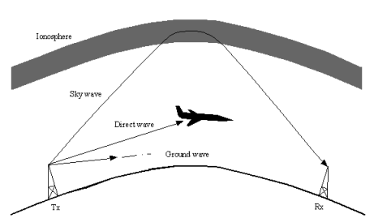
Fig. 8 - Tipos de propagação de ondas HF (onda celeste, onda directa e onda terrestre) (fonte www. sarmento.eng.br/Figuras/img009.gif. pelas 17.06.2019, pelas 13horas)

2.3.8 Sistemas em Visibilidade

Quando as frequências das ondas de rádio ultrapassam os 300Mhz, estas passam a se propagarem quase em linha recta, necessitando que as antenas transmissoras e receptoras fiquem uma de frente para outra. Relevos acentuados e distâncias elevadas podem inviabilizar o sistema.
Abaixo, temos um esquema de transmissão por visibilidade:
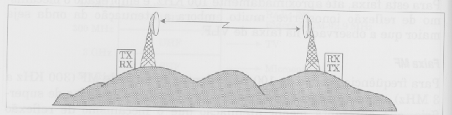

Fig. 9 - Sistemas em Visibilidade (www.google.com/obook/sistemadevisibilidade, verificado em 23.08.2019, pelas 11horas)

2.3.9 Sistemas em Tropo difusão
Quando as frequências das ondas de rádio estão entre 300Mhz e 30Ghz, estas podem reflectir-se na troposfera, sendo portanto captadas por antenas que estejam fora do campo de visualização do transmissor. A troposfera serve como um espelho ao reflectir as ondas de rádio.
2.4 Sistemas de Satélite
Para frequências muito altas (acima de 3Ghz) as ondas de rádio ultrapassam a atmosfera não reflectindo na troposfera. Faz-se necessário o uso de satélites artificiais para retransmitir o sinal transmitido de volta para a Terra.
Abaixo temos um esquema de transmissão por satélite, mostrando a posição orbital relativa destes de acordo com o país de origem:
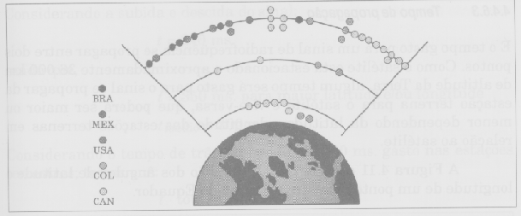

Fig.10 – Sistema em satélite (www.google.com/obook/sistemadesatelite, verificado em 23.08.2019, pelas 11horas)

2.4.1 Estudo e Caracterização da Frequência UHF
É designada a banda de ondas de frequências compreendidas entre os 300MHz e os 3000MHz (3GHz), dividindo-se em duas gamas, a Banda-L (0.3GHz-2GHz) e a Banda-S (2GHz-3GHz). O comprimento destas ondas electromagnéticas, por sua vez, variam entre 1 metro a 100 milímetros, e devido a isso designa-se também de Micro-Onda. Os principais mecanismos de propagação destas ondas são principalmente a propagação em linha de vista (Propagação na qual o emissor e o receptor pertencem a um campo livre de obstruções), Difracção, Reflexão e Tropo difusão (numa atmosfera turbulenta, o sinal reflectido ou refractado por irregularidades na troposfera, atinge o receptor além do horizonte do transmissor). Durante a propagação destas ondas, a atmosfera e o terreno provocam efeitos de refracção, difracção e obstrução pelo relevo e vegetação. Ondas electromagnéticas com frequências pertencentes a esta banda são utilizadas para diversas finalidades, como a transmissão de sinais televisivos digitais e de algumas rádios, transceptores, Bluetooth e redes Wireless.

2.4.2 Aplicações das ondas electromagnética da gama UHF

Esta gama é vastamente utilizada para transmissões televisivas. Durante poucos anos, a transmissão televisiva no Mundo era feita de forma analógica, mas com o desenvolvimento da tecnologia ao longo do tempo, foi possível melhorar a forma de como os sinais eléctricos eram registados, armazenados e processados, como também a possibilidade da transmissão destes sinais na forma digital sob a forma de ondas electromagnéticas de frequências ultra altas, tendo esta forma de transmissão de sinais televisivos digitais (TDT) substituído a antiga forma de transmissão de sinais televisivos analógicos. Actualmente, em Moçambique, e segundo a INCM, as frequências destinadas à transmissão da Televisão Digital Terrestre são para o Continente (750-758MHz), para as rádios 80 Mhz – 105 Mhz. Outra das tecnologias onde são utilizadas ondas de frequências pertencentes à gama UHF é a tecnologia Bluetooth. Trata-se de uma tecnologia sem fios com baixo consumo de energia, que permite transmitir dados entre dois dispositivos que possuam esta tecnologia e que se encontrem a curta distância. A frequência de rádio utilizada varia entre os 2,4 e os 2.5GHz, sendo a mais utilizada 2,45GHz. Esta frequência é a mais utilizada pela maioria dos dispositivos que possuam Bluetooth, pois esta tecnologia foi criada com o intuito de funcionar mundialmente. Esta tecnologia funciona maioritariamente na frequência de 2,4GHz, frequência esta que pertence à banda UHF. As redes comunicações móveis também operam nesta banda de frequências (UHF), onde ocupam também uma vasta gama de frequências.
Os primeiros sistemas de comunicação (1ª Geração) operavam sobretudo na gama dos 850MHz, tendo desde aí evoluído e, com isso, foi preciso aumentar a frequência onde estes sistemas operavam, tal que, mais tarde, já na 2ª Geração, estes sistemas passaram a operar na gama dos 900MHz e na 3ª Geração esta frequência aumentou para cerca de 1800MHz (1,8GHz).

CAPÍTULO III
PARTE ESPECÍFICA

3.0 PARTE ESPECÍFICA
Este projecto tem por finalidade estabelecer para além de técnicas usadas para melhoria de sinal (Qualidade), analisar ponto-ponto as grandes diferenças entres os meios propagação. Após o ciclone Idai em particular, parte destas sofreram desde as infraestruturas até o sistema de transmissão. Para transmissão do sinal usa-se a Antena Yagi-Uda, uma antena direccional utilizada para captação de ondas de rádio, radares e até mesmo Wi-Fi. (BRITTAIN, 1993).
A antena constitui-se de um elemento activo (dipolo) e elementos parasitas. Um dos elementos parasitas é o reflector que é geralmente 5% mais longo. Antena Yagi-Uda é muito utilizada na prática por ser leve, de baixo custo, de fácil construção, por apresentar grande diretividade e ganho considerável. Ela pode operar como transmissor ou receptor, sendo muito aplicada como antena de TV e de celular. (BRITTAIN, 1993).
E os outros elementos irão funcionar como elementos directores, e o seu raio atingia entre 10 a 35Km, mais pelas consequências elas reflectiam em pequenas distancias e isso funcionou directamente na qualidade do sinal para tal pensou-se num meio que pudesse para além de melhorar o sinal, ser capaz de diferencia-los.

3.1 Material Usado na Radio e Televisão Académica.
3.2 Sugestão de material à ser usado para melhorar a qualidade do sinal
O Multicom Pro-XL MDX4600 da Behringer é um processador de 4 canais que também pode ser usado como gate, compressor, expander, peak limiter e simulador de válvula. O MDX4600 é uma excelente ferramenta tanto para uso em som ao vivo quanto em estúdios de gravação. Sem perda das altas frequências, ele aumenta a presença vocal e energia com uma supressão de ruídos praticamente inaudível.
Além disso, o MDX4600 possui um filtro Dynamic Enhancer integrado, De-Esser e Low-Contour para fornecer o máximo de enriquecimento de sinal. Simplificando, o MDX4600 pode fazer coisas incríveis para seus vocais ou instrumentos fornecendo praticamente tudo o que você precisa para o processamento de dinâmica de qualidade de estúdio!
O MDX4600 possui ainda medidores de LED incrivelmente precisos de 8 segmentos para um nível de entrada/saída e redução de ganho, nível de operação com +4 dBu ou -10 dBV comutável e o melhor de tudo, o MULTICOM PRO-XL MDX4600 ocupa apenas um único espaço de racks.
3.2.1 Especificações
Marca Behringer;
Modelo Pro-XL MDX4600;
Garantia: 12 meses (mais 12 meses adicionais mediante cadastro no site do fornecedor);
Quatro canais de compressor;
Quatro canais de gate;
Quatro canais de expander;
DeEsser e Peak Limiter;
Dynamic enhancer e Low Contour;
3.2.2 Vantagens
- Programa do circuito de compressão adaptável possui sistema IKA seleccionável (em inglês: Interactive Knee Adaptation);
- Circuito expander/gate com sistema IRC (controle de taxa interactivo) para uma supressão do áudio;
- Amplificação dinâmica para um áudio limpo mesmo com altas taxas de compressão;
- O circuito de limitação de picos com IGC (controle de ganho interactivo) combina o limiter de programa e clipagem para uma protecção inaudível e extremamente confiável contra picos de sinal;
- Filtro de contorno de graves seleccionável que previne o chamado pumping devido a compressão limitada dos graves;
- Função de duplo estéreo seleccionável entre os canais 1 - 2 e 3 - 4;
- Medidores em LEDs de 8 segmentos separados para níveis de entrada/saída e redução de ganho;
- Operação de nível seleccionável (+4 dBu | -10 dBV);
- Entradas e saídas balanceadas com conectores TRS ¼” e XLR banhados a ouro;

3.2.3 Fonte de tensão
Na selecção do compressor, fez-se análise da fonte de alimentação do compressor e nota-se que é um Amplificador de baixíssimo ruído tipo 4580 e controladores VCA de última geração; tem um sistema de bateria backup de 12 VCC e funciona com Tensão: 110V.

3.2.3 Cabo de alimentação da antena
A escolha de cabo de alimentação das antenas ou tipos de meio de transmissão baseou-se com as características de transmissão que o cabo oferece e a sua blindagem. Para alimentar a antena será usado o cabo coaxial grosso porque os cabos coaxiais em virtude de sua blindagem adicional, possui vantagens em relação aos outros condutores usados em linhas de transmissão, como projecção contra fenómenos da indução neste caso , que é causado por interferências eléctricas ou mesmo magnéticas externas e a sua blindagem reduz perda de sinal e outras interferências, permitindo um cabo com maiores comprimentos entre amplificadores.
3.2.4 Características de Cabo Coaxial Grosso
- Impedância: 75 Ohms;
- Atenuação: em 500m de cabo não exceder 8,5dB medido a 10MHz ou 6,0dB medido a 5MHz; ¬ Velocidade de propagação: 0,77c (c = velocidade da luz no vácuo);
- Tamanho máximo de segmento: 500m;
- Tamanho mínimo de segmento:2,5m;
- Número máximo de segmento:5m;
- Tamanho máximo de recomendado:2500m;
- Capacidade: múltiplos de 23,4-70,2 ou 117m;
- Acesso ao meio: FDM;
- Taxa de transmissão de dados: 100 a 150 Mbps (depende do tamanho do cabo);
- Modo de transmissão: Full-Duplex;
- Transmissão: por variação em sinal de frequência de rádio;
- Imunidade EMI/RFI: 85 dB e
- Conector: tipo derivador Vampiro e utiliza transceptores (detecta a portadora elétrica do cabo).

3.2.5 Material construtivo
- Capa: Geralmente é de borracha (às vezes de Cloreto polivinil (PVC), ou raramente de teflon);
- Condutor: alumínio e
- Blindagem: cobre.

3.2.6 Característica de antena dipolo colinear

Direcção: propaga-se em todas as direcções Modelo: PM

Frequência: 152-162MGz

Ganho: 6db

Polarização: vertical

Massa da antena: 4Kg

Orçamento

Material necessário
 | Descrição | Referencia | UN | QTD | Preço
 | Compressor Behringer | Modelo Pro-XL MDX4600 | Uma | 1 | 287.824.00MZN
Tabela 03 – orçamento
Material usado actualmente
Descrição | Qtd | Custo unitário (MZN) | Custo Total
Antena | 1 | 123000MT | 750324.00MZN
Transmissor | 1 | 250000
Auscultadores | 1 | 500
Amplificador | 1 | 22000
Speakers | 1 | 7000
Computador | 1 | 20000
Mesa de Som | 1 | 287.824
Microfones | 2 | 40.000
IVA |  |  | 127555.00MZN
Total |  |  | 622769.00MZN

11.14.3 Custo total
Descrição | Orçamento
Material | 622769.00MZN
Montagem e configuração | 123.000.00MZN
Total | 745769.00MZN

RECOMENDAÇÃO TÉCNICAS
Na implementação deste projecto, será necessário a aplicação das normas de segurança de pessoas e bens, aplicar as técnicas de manutenção preventiva e correctiva, implementar e confortar os vários projectos.
Este trabalho deve ser realizado por técnicos qualificados que possam garantir o funcionamento da instalação nas melhores condições de segurança. Para que a sistema tenha vida útil muito elevada.
CONCLUSÃO
Contribuições deste trabalho e trabalhos futuros
Foi de extrema importância o desenvolvimento desse projecto pois ela ilustra claramente como são feitas as retransmissões de um sinal na frequência UHF.
Espero que o trabalho sirva também de inspiração para os futuros trabalhos de pesquisas
No caso do projecto descreve este processo de transmissão em Rádio Enlace, de forma detalhada desde os mecanismos de propagação, atenuação de sinal.
O projecto de dimensionamento de enlace de rádio é iniciado a partir de estudos preliminares sobre a região que deverá ser atendida por meio do enlace de rádio. Actualmente, um meio de transmissão por meio de enlace de rádio é cada vez mais utilizado pelas operadoras de telecomunicações em conjunto com a fibra óptica. Esta última sobressai na capacidade de transmissão.
Espera-se que com este projecto par além do estudo feito, uso de técnicas para aumentar a qualidade de sinal para transmissão Beira e região à fora dependendo do sinal.
De um modo geral, a comunicação entre um link de rádio deve ser configurado com modulação adaptativa, pois em caso de uma taxa pluviométrica alta, esta pode ser influenciadora na comunicação do enlace de rádio, podendo afectar mais uma instalação com orientação horizontal ocasionando com que o rádio comute para uma modulação e capacidade de transmissão inferior, mas com o objectivo de manter o link de rádio em comunicação, pois a potência de transmissão aumenta e o limiar de recepção ficará mais severo.

REFERENCIAS BIBLIOGRÁFICAS
1. https://pt.wikipedia.org/wiki/Antena Acesso em 04 de Maio de 2015.
- Wikipédia, a enciclopédia livre. Disponível em:
2. https://pt.wikipedia.org/wiki/R%C3%A1dio
3. http://blog.targetso.com/2017/12/01/enlaces-radio-telecom/
4. CompressorBehringer visualizado em https://www.musicfriends.com.brno dia 24.06.2018 pelas 12h23m
5. Antenas VHF visualizado em www.wikipedia.com /antenas-uhf no dia 05.08.2018 pelas 12h23m
6. PUC-Rio - Fundamentos de propagação – Texto base dos cursos de propagação da PUC. Disponível em http://www.maxwell.lambda.ele.puc-rio.br/cgibin/PRG_0599.EXE/5788_3.PDF?NrOcoSis=15752&CdLinPrg=pt, acessado em 25 de abril de 2007.

BIBLIOGRAFIA
1. Paul Rohan, Introduction to Electromagnetic Wave Propagation, Artech House, 1991.
2. Portaria MC Nº431 - Institui o Programa Nacional de Telecomunicações Rurais, em 23 de julho de 2009, disponível no sítio da Anatel na Internet no endereço:
- http://www.anatel.gov.br/hotsites/Direito_Telecomunicacoes/TextoIntegral/NOR/prt/minicom_20090723_431.pdf
3. LEITE, Ernesto e PENEDO, Cláudio – A técnica de transmissão OFDM – Revista científica periódica – Telecomunicações, Junho de 2002.
4. Robert E. Collin, Antennas and Radiowave Propagation, McGraw Hill, 1985.
5. Paul Rohan, Introduction to Electromagnetic Wave Propagation, Artech House, 1991.

Anexos
Lista de equipamentos usados na Radio e Televisão Académica

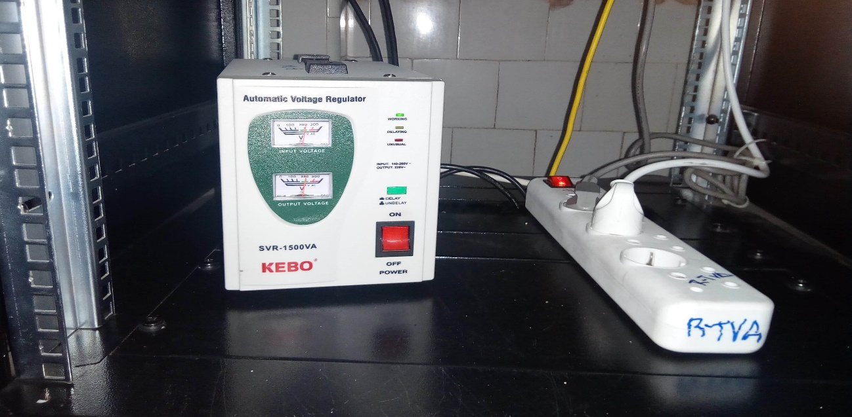
Anexo 1.

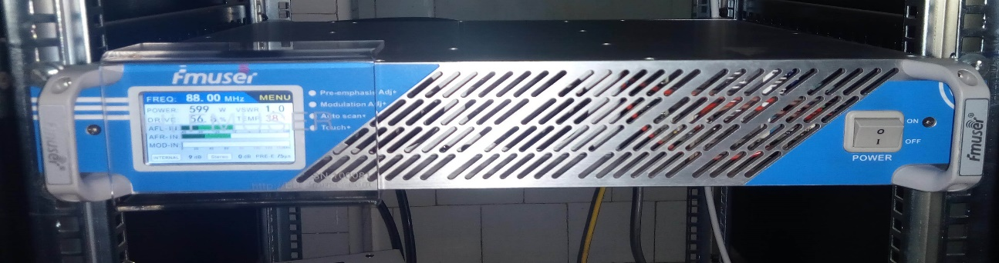
Anexo 2

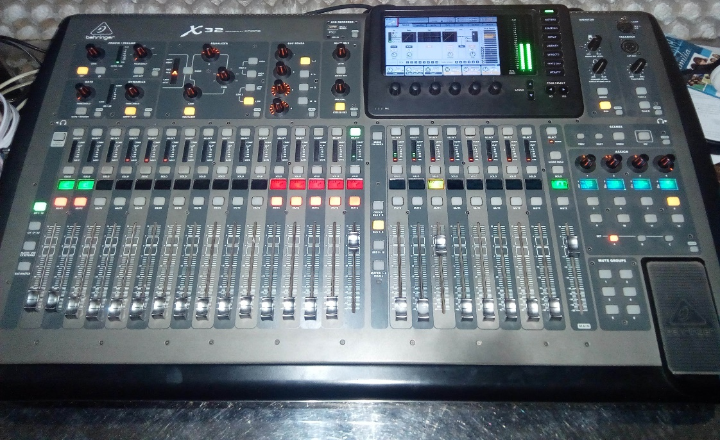
Anexo 3

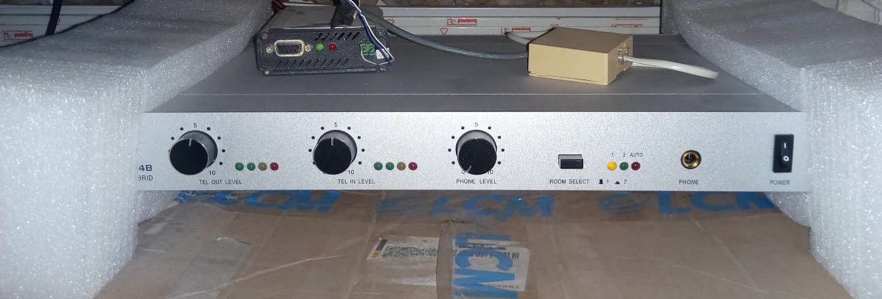
Anexo 4

Anexo 5
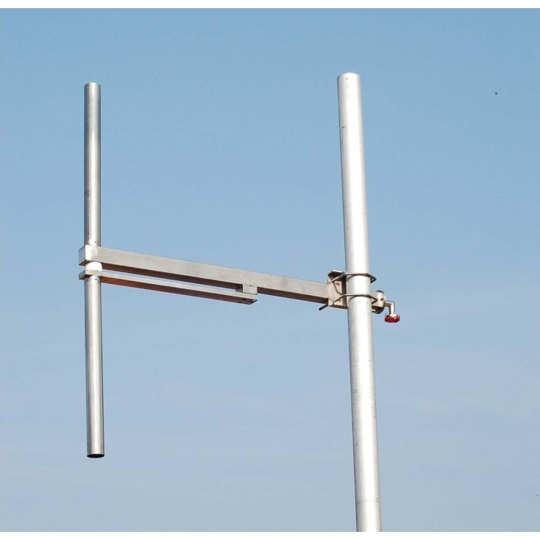

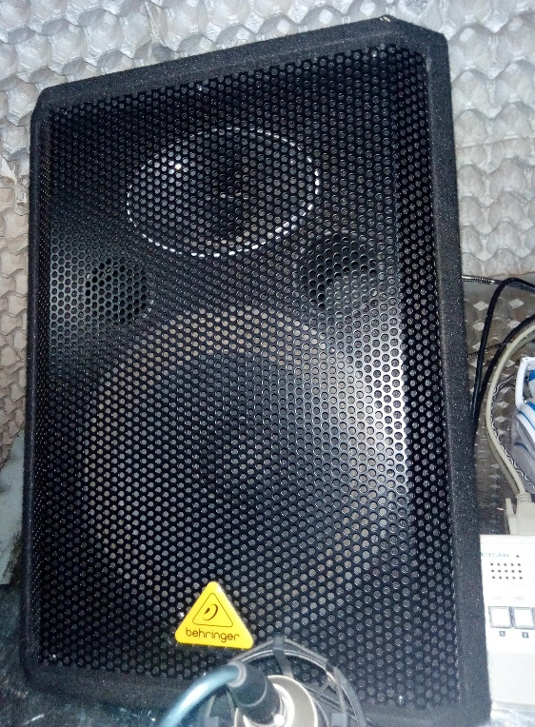
Anexo 6

